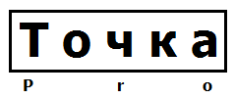 | ООО «ТочкаПРО»
Адрес: г. Вологда, ул. Возрождения, 47, кв. 247
ИНН 3525453077
Банк Вологодское Отделение № 8638 ПАО Сбербанк г. Вологда
БИК 041909644
Р/с 40702810612000008885
К/с 30101810900000000644
 | Тел. +7-911-500-68-62 Дмитрий
Перчатки спилковые
Наименование, фото | Описание | Цена
Перчатки спилковые комбинированные  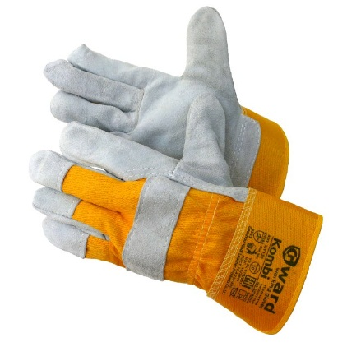 | Комбинированные перчатки имеющие выгодное сочетание цены и качества. Перчатки сшиты из спилка КРС серого цвета и плотной золотистой ткани. Манжет в виде защитной краги. В данной модели перчаток использован прорезиненный манжет-крага. Толщина спилка для данной модели перчаток 1,2-1,4 мм. В наших перчатках используется только спилок высшего сорта. Мягкий, плотной, качественный, равномерно прокрашенный. Для более комфортной носки в перчатках используется подклад для ладонной части из мягкой ткани. Дополнительные накладки в районе ногтевых пластин и костяшек тыльной стороны ладони защищают эти места от травм. | 120.00
Спилковые перчатки  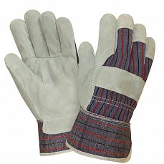 | Сфера применения:  для защиты работников производств, где есть высокий риск механических повреждений рук;  выполнения работ в условиях интенсивных промышленных загрязнений;  работы с предметами, нагретыми до высоких температур. Материал: х/б, спилок  Цвет: белый с цветными вставками.  Защитные свойства: защита от механических повреждений рук, интенсивных промышленных загрязнений, высоких температур. | 123.00
Перчатки спилковые комбинированные "Трал"  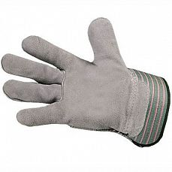 | Сфера применения:  Сельское хозяйство;  Металлообработка;  Монтажные работы;  Тяжелые и грубые работы и т.д.  Материал: х/б, спилок  Цвет: белый  Защитные свойства: защита от механических повреждений рук, интенсивных промышленных загрязнений, высоких температур. | 140.00
Перчатки спилковые комбинированные усиленные "Докер"  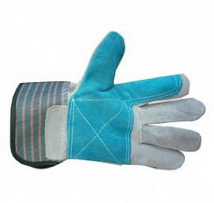 | Комбинированные перчатки предназначены для защиты рук от механических воздействий и истирания. Изделие можно использовать в различных отраслях промышленности, они незаменимы при выполнении работ с грубыми поверхностями, металлом, камнем, необработанной древесиной.  Материал: кожевенный спилок 0,9-1,2 мм  Цвет: серый с цветными вставками.  Подкладка: Ткань бязь, плотность 125 г, 100%-й хлопок. | 162.00
Перчатки спилковые комбинированные  "Русский лев"  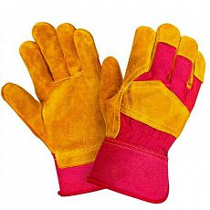 | Такие спилковые перчатки характеризуются износостойкостью. Они будут защищать ваши руки на протяжении длительного времени даже при ежедневном использовании. Эта модель пропускает воздух и не дает усадки после намокания. В перчатках вам будет удобно работать с тяжелыми металлическими заготовками, деревом и многими другими материалами. | 180.00
Перчатки цельноспилковые "Драйвер"  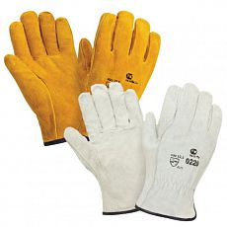 | Цельноспилковые перчатки предназначены для защиты пальцев и ладоней от натирания, порезов и проколов. Подходят для следующих видов работ:  в условиях низких температур (не становятся жесткими на сильном морозе);  общепроизводственных, погрузочно-разгрузочных, сварочных;  связанных с тяжелыми механическими нагрузками.  Использовать их можно и в случаях, когда возможен контакт с вредными химическими веществами, всевозможными маслами и нефтью. | 194.00
Перчатки Утеплен. спилковые комб. "Ангара"  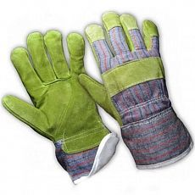 | Изделие полностью гипоаллергенно, так как в нем использованы только натуральные материалы. Перчатки с применением кожевенного спилка пользуются большим спросом для защиты рук работников на предприятиях, где есть риск получения механических повреждений рук, при работах связанных с соприкосновение с производственными загрязнениями, а также при кратковременном контакте с предметами, имеющими повышенную температуру. Изделие рекомендовано во время проведения строительных работ, для работ с грубыми материалами, металлом, древесиной, камнем. Утеплитель-искусственный мех. | 210.00
Перчатки Утепленные спилковые "Русский лев" белый мех  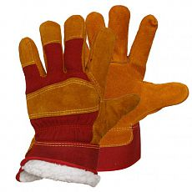 | Такие спилковые перчатки характеризуются износостойкостью. Они будут защищать ваши руки на протяжении длительного времени даже при ежедневном использовании. Эта модель пропускает воздух и не дает усадки после намокания. В перчатках вам будет удобно работать с тяжелыми металлическими заготовками, деревом и многими другими материалами. Защитные свойства: защита от механических повреждений рук, интенсивных промышленных загрязнений, высоких температур. | 235.00
Перчатки Утепленные спилковые "Русский лев" желт.мех  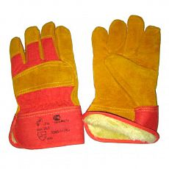 | Комбинированные спилковые утепленные перчатки "Русские львы" необходимы тем, кто хочет защитить свои руки от повреждений во время работы с большой механической нагрузкой. Главные отличительные черты этой модели:  великолепная прочность;  отличная эластичность;  искуственный мех;  отменная упругость (восстанавливает свою форму после деформации практически мгновенно). | 250.00

